WINDOWS 桌面端 · 界面原型
日格 · 原型
桌面组件、速记与完整窗口
v0.1 · 2026-11-12 · 可交互原型 + 逐屏说明

看见今天、记下一件事，都不需要打开窗口。
原型文件 | doc\原型\index.html
截图 | doc\原型\screens\
设计基准 | 1440 × 900 · 组件 344 × 500
演示数据 | 2026-11-12 周四
范围 | 仅 Windows 桌面端
配套文档：日格 · 个人日历清单工具 · 产品方案 v0.1

一、这份原型包含什么
两件东西：一份可交互的 HTML 原型，和这份带标注的说明。HTML 是我按方案做的高保真界面，能点、能切场景、能加条目；这份文档负责解释「为什么这样设计」，方便你逐屏提意见。
怎么看：双击 `F:\自用小工具\doc\原型\index.html`，用 Edge 或 Chrome 打开。左下角有一排切换按钮：桌面 / 组件 / 今日条 / 速记 / 今天 / 月视图 / 复盘 / 设置。建议按这个顺序看一遍，再回来翻这本说明。

几点说明，避免误会：
• 原型里的日期固定为 2026 年 11 月 12 日（周四），数据是编的，用来演示信息密度。
• 只做了 Windows 桌面端，手机端按方案先搁置。
• 分辨率按 1440 × 900 设计，实际会随窗口和缩放自适应。
• 能交互的有：切换场景、点日期看当天、勾选今日待办、点「＋」速记并回车添加、主窗口侧栏切换。拖拽改期、连续录入、右键菜单还没做，属于 v0.2。

二、设计思路：三个动作，三块界面
方案里功能很多，但落到界面上其实只有三个高频动作。原型是按动作分工的，不是按功能列表堆的：
动作 | 发生频率 | 对应界面 | 设计目标
看见今天 | 每天 5–15 次，无意识 | 桌面组件 / 今日条 | 抬头就能看到，不打断手上任何事
记下一件事 | 每天 3–8 次 | 速记浮层 | 3 秒内完成，不离开当前窗口
整理与回看 | 每天 1 次，周末 1 次 | 完整窗口（今天 / 日历 / 复盘） | 信息完整但不压迫，方便复盘

所以桌面组件不是「缩小的 App」。它只保留「看」和「记」：月历用来定位、今日列表用来确认、双击用来速记。整理、批量操作、写复盘，全部留给完整窗口。这条边界如果破了，组件就会变成第二个窗口，也就失去了存在的意义。
• 桌面是主场，不是入口。 组件常驻、半透明、不抢焦点；它的价值是「不用打开」而不是「打开了什么」。
• 一个动作一个界面。 看见、记下、整理分别对应组件、速记、主窗口，互不重叠。
• 记录留在原地。 勾选、改期、写一句，都不跳页；跳页会打断思路，也会让人不想用。

三、设计语言
整体走「纸感 + 一点青」，不用纯白和纯黑，避免屏幕上的刺眼对比。组件是半透明的纸，主窗口是不透明的纸。

3.1 色彩
用途 | 色值 | 说明
纸白 Paper | #FBFAF7 | 主窗口底色，比纯白暖，久看不累
卡片白 Card | #FFFFFF | 卡片、浮层、弹窗
墨 Ink | #232B29 | 正文；次级文字 #5A6561，弱文字 #8C9591
主色 Teal | #14505C | 标题、今天、主按钮
主色亮 Teal 2 | #1F6F78 | 交互态、进度、圆点
生活 Amber | #BF6F3E | 只用于「生活」清单
学习 Violet | #6B5B95 | 只用于「学习」清单
描边 Line | #E3E7E4 | 1px 分隔，不用阴影代替描边

颜色有一条硬规则：只给清单上色，不给优先级上色。 优先级只用条目左侧一条 3px 竖线表示「高」，其余三档在视觉上完全隐去。满屏优先级等于没有优先级。

3.2 字体与字号
层级 | 字号 / 字重 | 用在哪
页面标题 | 23px / 700 | 「11月12日」「第 46 周」
区块标题 | 12–13px / 700 | 「今日待办」「时间分布」
正文 | 12.5px / 400 | 条目、说明文字
弱信息 | 10–11px / 400 | 时间、标签、计数
数字 | 等宽数字 | 时间轴、比例、统计，避免跳动

3.3 形状与质感
• 圆角：卡片 9px、浮层 12–16px、条目 7–8px、按钮 7px。
• 描边：1px #E3E7E4；只有浮层和组件用阴影，主窗口内部不用阴影，保持「平」。
• 组件：rgba(252,252,249,0.9) + 16px 背景模糊 + 一道 1px 高光边，贴在壁纸上但不糊成一片。
• 图标：1.6px 线性图标，尺寸 14–16px，不用彩色图标。
• 动效（v0.2 补）：勾选 120ms 缩放，场景切换 160ms 淡入，不做弹跳。

四、界面地图
编号 | 界面 | 形态 | 在这次原型里
A | 桌面总览 | 全屏场景 | 组件在真实桌面里的位置与遮挡关系
A1 | 桌面组件 | 344 × 500，常驻 | 月历 + 今日 3 条 + 添加，可切日期、可勾选
A2 | 今日条 | 432 × 120，常驻 | 只显示今天与接下来两条，进度环
B | 速记浮层 | 660px 宽，居中偏上 | 自然语言解析、日期/时间/标签 chip
C | 完整窗口 · 今天 | 1180 × 760 | 时间轴 + 待办 + 今日一句
C1 | 完整窗口 · 日历 | 同上 | 月视图、条目标签、月/周/日切换
C2 | 完整窗口 · 复盘 | 同上 | KPI、时间分布、热力、MIT
C3 | 完整窗口 · 设置 | 同上 | 仅「外观」一页示意，其余 v0.2 补

五、逐屏说明
每屏给三样东西：它想解决什么、关键决策、需要你拍板的地方。截图都是原型实拍，不是画的示意图。

5.1 A · 桌面总览
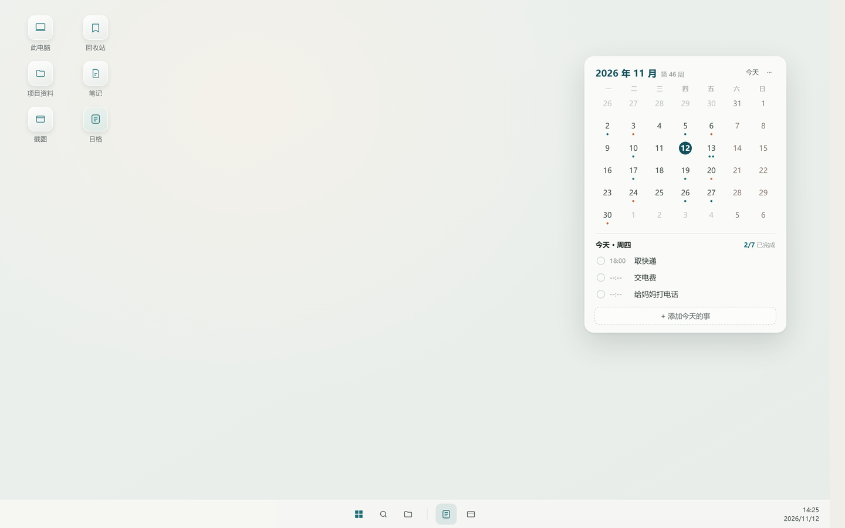
图 1 桌面总览：组件落在右侧留白区，与图标保持距离
这张图想说明三件事：位置、遮挡、存在感。
• 组件默认落在右侧空白区，与桌面图标保持 64px 以上距离；首次启动会有一次拖动引导（v0.2 补）。
• 半透明但不是看不清：85% 纸白 + 背景模糊 + 一道 1px 高光边，壁纸透过来一点，像是「贴」在桌面上，而不是浮在上面。
• 任务栏里的日格图标高亮表示正在运行；点关闭只是收进托盘，不是退出。
• 双击任意日期就能弹出速记，不需要先打开主窗口。这是整个产品最重要的一个动作。
• 全屏游戏、投屏演示时自动隐藏，可在设置里关掉。
待确认：默认位置放右上是否合适；要不要在组件上显示农历 / 节气。

5.2 A1 · 桌面组件
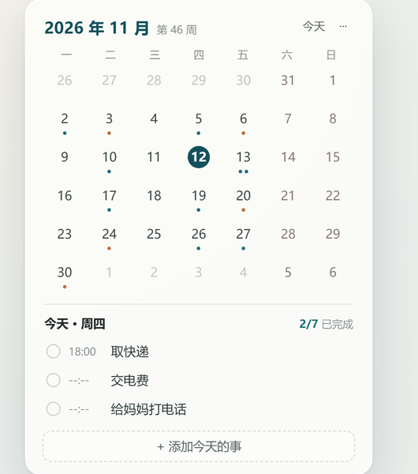
图 2 组件特写：月份 → 日历格 → 今天 → 添加，四层信息
组件的信息层级从上到下只有四层，任何一层都不再展开二级菜单。
• 圆点 = 当天有几件事，颜色 = 清单。 一屏最多 3 个点，超出的在月视图里显示「+N」（原型未画）。
• 今天用实心圆，且不再画圆点。 22px 的数字圆里再套进度环会挤成一团，所以进度改用文字「2/7 已完成」——信息没少，视觉干净了。
• 选中日期用浅青底，和今天区分开。 今天代表「现在」，选中代表「我在看哪天」，两种状态不能长得一样。
• 今日列表只放 3 条。 第 4 条起显示「+N」，避免组件跟着事项数量无限变长，最后把桌面吃掉。
• 底部虚线按钮是组件里唯一的主行动。 点它等于速记，不需要先点「＋」再选日期。
交互：单击查看当天、双击新建、滚轮翻月、右键菜单（v0.2）、拖拽改期（v0.2）。原型里可以点日期切换、勾选今日条目。
待确认：今日列表 3 条够不够（5 条会更满但更全）；要不要在条目上显示时间。

5.3 A2 · 今日条
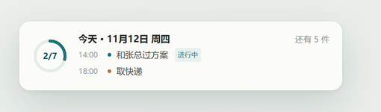
图 3 今日条：只想看今天时的另一种形态
给「不想看整月、只想看今天」的场景准备的第二形态：432 × 120，进度环 + 接下来两条，可以放在任务栏正上方或屏幕角落。
• 和月历组件二选一，也可以同时开：月历看全局，今日条看此刻。
• 代价是要多维护一套布局和吸附逻辑，所以放在 M3 之后做。
• 如果一个月后你几乎不点月历，那就砍掉月历、只留今日条；反之砍掉它。不要两个都做还都做成半成品。
待确认：这个形态要不要保留。

5.4 B · 速记浮层
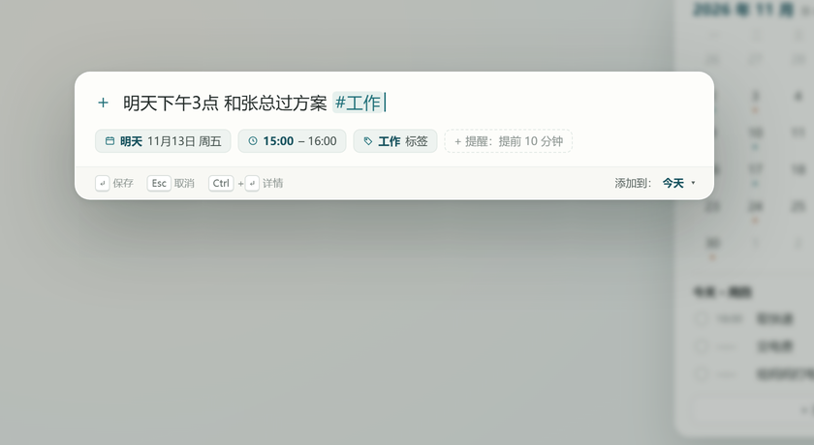
图 4 速记：背景压暗模糊，视觉焦点只有一个输入框
这是整个原型里最值得先做对的一屏。方案里的「3 秒法则」全靠它兑现。
• 唤起后背景模糊 3px 并压暗，桌面和组件都退到后面，注意力只有一个输入框。
• 输入即解析：日期、时间、标签分别成 chip，每一类都能单独点掉；解析错了不会被「将错就错」。
• 底部三个键位提示 + 默认落点「今天」，落点可下拉改成收集箱或指定清单。
• 保存后输入条不关闭，可以连续记三件事；3 秒无操作才淡出（原型未做，v0.2 补）。
• 解析失败不弹错误框：原文进标题、日期留空、落到收集箱。宁可少解析，不可解析错。
待确认：要不要显示「提醒」chip（现在只在下面留了一个虚线位）；默认落点是否记住上次的选择。

5.5 C · 完整窗口：今天
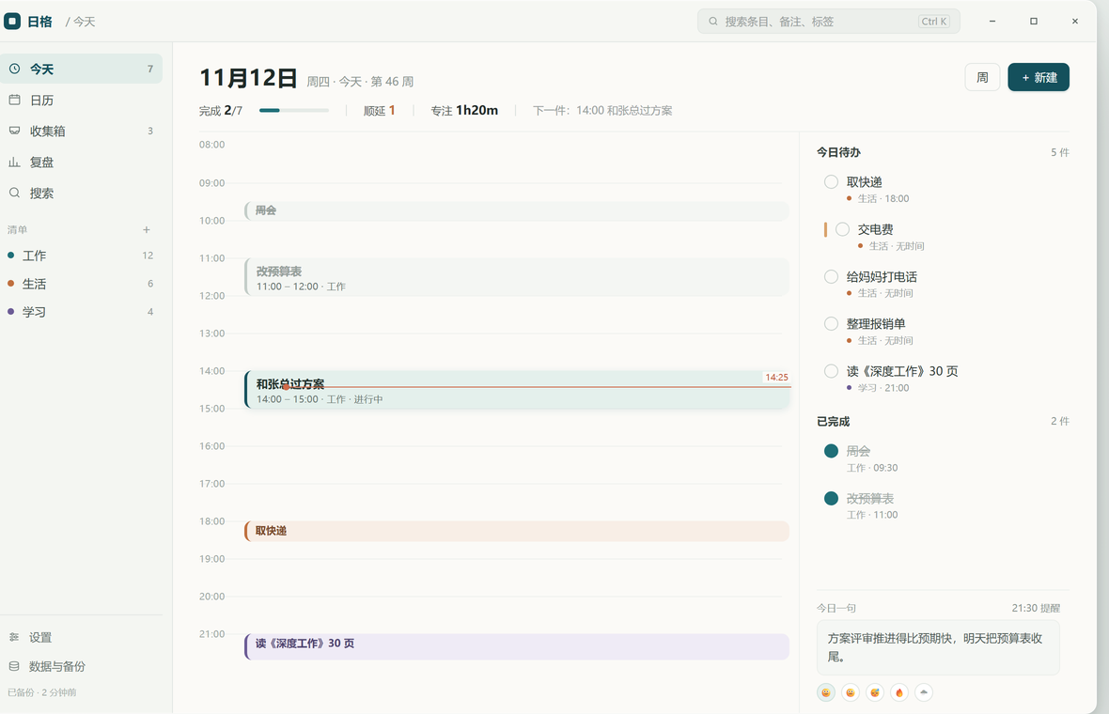
图 5 今天：时间轴在左，待办与今日一句在右
一天的主线是「时间怎么过的」，所以时间轴占左边三分之二，待办退到右栏。
• 时间轴 08:00–22:00，块高 = 时长，红线 = 现在（14:25）。超过 1 小时的块显示起止时间，短块只显示标题。
• 完成态灰化 + 删除线但不消失：保留「今天做过什么」的证据，而不是勾完就没了。
• 进行中加深 + 阴影 + 「进行中」标签：正在开的会一眼能看见，不用读文字。
• 无时间的待办不进时间轴，只在右栏，避免时间轴被「没有时间的事」塞满。
• 今日一句放在右栏最底部：收尾动作落在视线终点，写完就关窗口，不需要再找入口。
• 顶部一行统计：完成 2/7、顺延 1、专注 1h20m、下一件是什么。信息够用，不做仪表盘。
待确认：时间轴 08–22 是否覆盖你的作息（有人 6 点起、有人 2 点睡）；右栏 288px 够不够放长标题。

5.6 C1 · 完整窗口：日历
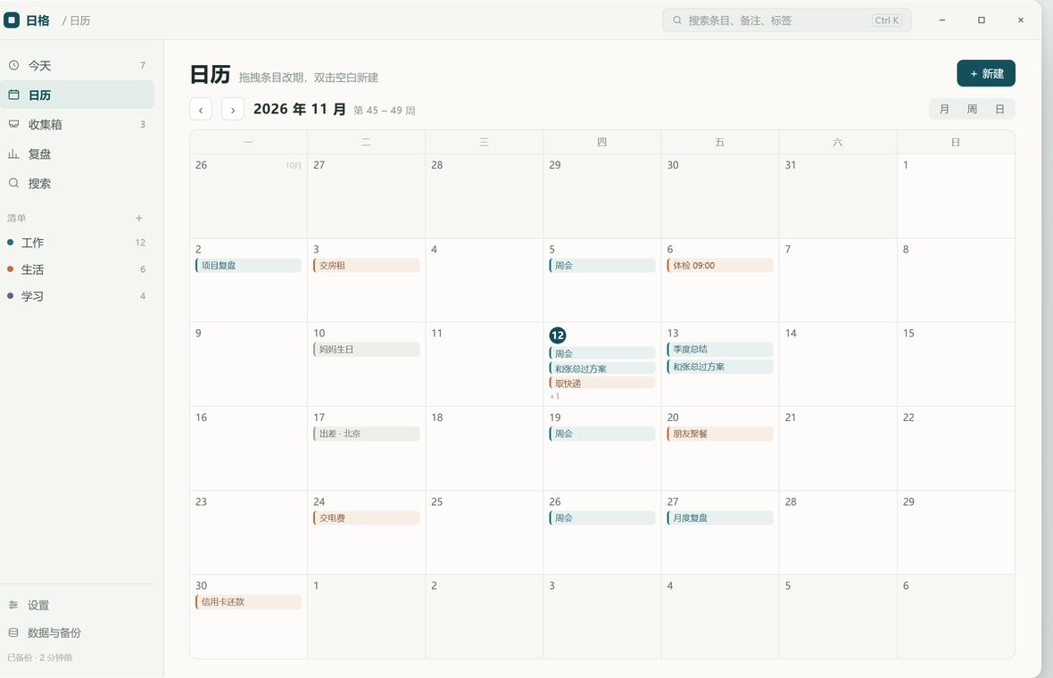
图 6 月视图：每格最多 3 条，超出显示 +N
• 每格最多 3 条 + 「+N」：信息密度可控，不会变成一墙小字。
• 条目标签左边缘用清单色，和组件圆点是同一套语言，跨界面不用重新学。
• 今天实心，非本月灰化，周末的日期颜色略暖。
• 拖拽改期：抓住标签拖到另一天即可（v0.2 实现）；双击空白 = 在那天新建。
• 顶部「月 / 周 / 日」切换，周视图和日视图 v0.2 补。
待确认：格子里要不要显示具体时间（现在只显示标题）；周末要不要进一步淡化。

5.7 C2 · 完整窗口：复盘
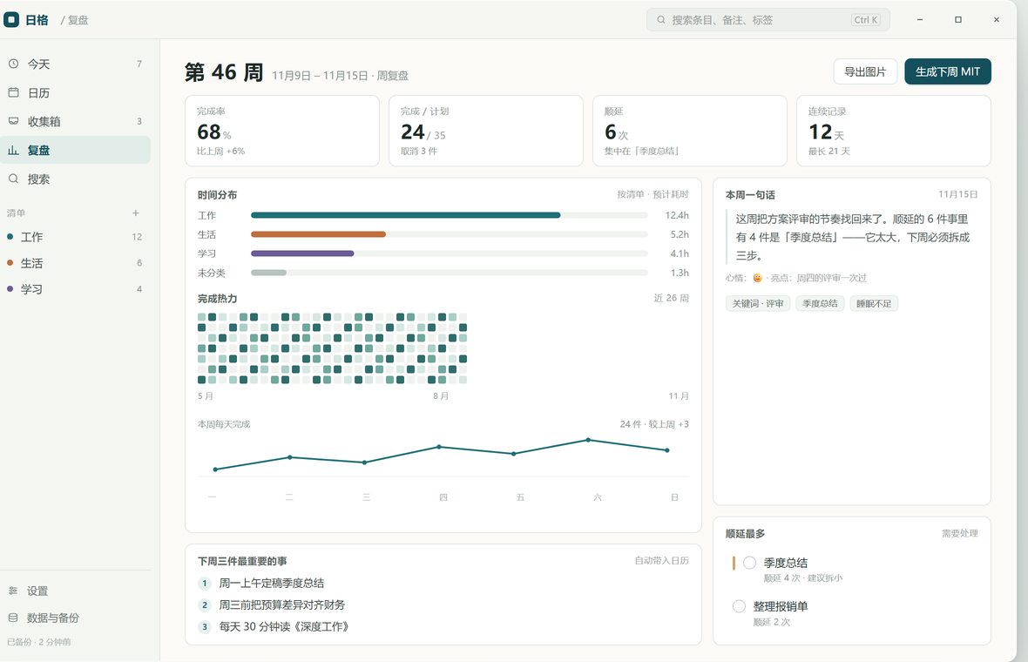
图 7 周复盘：四个指标、时间分布、热力、每日折线、下周三件事
• 四个 KPI：完成率、完成 / 计划、顺延次数、连续记录天数。数量控制在一屏能读完。
• 时间分布按清单统计，一眼看出这周的时间花在哪。
• 26 周热力 + 本周每天完成折线：周平均会骗人，折线能看出「哪天塌了」。
• 顺延最多的事项单独列出，并提示「建议拆小」——把拖延变成可处理的信息，而不是自责。
• 下周三件最重要的事，一键带进日历。
• 没有评分、没有排名、没有「击败了 80% 的用户」。记录事实，不做评判。
待确认：这四个 KPI 是不是你真正想看的；要不要再加「按标签的时间去哪了」。

5.8 C3 · 完整窗口：设置
原型里只做了「外观」一页示意，其余分组（行为 / 提醒 / 快捷键 / 数据 / 关于）留到 v0.2。这里只强调三个开关，它们决定组件能不能「不碍事」：
• 开机时显示：默认开，否则「常驻」不成立。
• 鼠标穿透：开了之后组件完全不挡点击，仍可用快捷键唤起速记。适合把组件当壁纸用的人。
• 全屏应用时自动隐藏：默认开，避免游戏、演示时突然冒出来。
• 另外「数据位置」允许直接指向同步盘，这是后面接 WebDAV 同步的伏笔。

六、三条核心流程
原型是静态的，但流程要在文档里跑一遍，确认每一步都有界面承接。
步骤 | 你做什么 | 界面给什么反馈
1 记 | 按 Ctrl+Alt+Space，输入「明天下午3点 和张总过方案 #工作」 | 日期 / 时间 / 标签实时高亮成 chip
2 存 | 回车 | 条目落到 11/13 15:00，组件圆点 +1，Toast「已添加」
3 提醒 | 到点前 10 分钟 | Windows 通知，带「完成 / 稍后 / 打开」
4 做 | 在组件或主窗口勾选 | 灰化 + 删除线，进度 2/7 → 3/7
5 收尾 | 21:30 轻提示，写一句 | 存进当天，热力图 +1
6 复盘 | 周日打开「复盘」 | 自动汇总，不需要手填任何数字

这六步里，第 1 步和第 4 步必须能在不打开主窗口的情况下完成。这是原型和普通日历软件最本质的差别。

七、和方案文档不一样的 5 处
原型不是把方案翻译一遍，落地时改了 5 个地方，都是画出来才发现的：
方案里写的 | 原型改成 | 为什么
组件 320 × 360，纯月历 | 344 × 500，月历 + 今日 3 条 | 「看今天」比「看整月」高频；纯月历看完还要再点一下
今日格子画进度环 | 取消环，改文字「2/7」 | 22px 圆里套环太挤，环的精度对个人也没意义
优先级四档都有视觉 | 只有「高」有一条竖线 | 满屏优先级等于没有优先级
复盘只有周统计 | 增加「本周每天完成」折线 | 周平均会骗人，折线能看出哪天塌了
颜色可给标签用 | 只给清单用 | 三种颜色已经够，再多就花

这些都是可以在 v0.2 改回去的，没有沉没成本。你如果更想要「纯月历 + 双击才出列表」，我们就把今日列表拿掉，组件能瘦一圈。

八、需要你确认的 7 个设计点
回复「编号 + 选项」即可，也可以直接在截图旁写批注。
# | 问题 | 选项 | 我的建议
1 | 组件默认尺寸 | A 344×500（含今日 3 条）/ B 320×360（纯月历）/ C 更大 | A
2 | 默认位置 | A 右上 / B 右下 / C 记住上次 | A，首次给一次拖动引导
3 | 日期标记 | A 圆点 / B 数字角标 / C 不标记 | A
4 | 时间轴范围 | A 08–22 / B 06–24 / C 跟随第一个条目 | A，可在设置里改
5 | 今日一句 | A 右栏底部 / B 独立页面 / C 弹窗 | A
6 | 今日条形态 | A 保留 / B 砍掉 | A，但放到 v0.2 之后
7 | 深色主题 | A M1 就做 / B 以后再说 | A，组件要能贴在深色壁纸上

九、下一步
• 你在这份文档上直接圈改，或回我「第几屏 + 怎么改」；也可以打开 HTML 自己点一遍再提。
• 我出 v0.2：补收集箱、搜索、设置其余分组、空状态、拖拽改期、连续录入、深色主题。
• 然后进 M0 技术验证：贴桌面窗口、全局快捷键、Toast、SQLite 四件事各做一个 demo，确认可行再往下写。
交付物位置：
内容 | 路径
可交互原型 | F:\自用小工具\doc\原型\index.html
界面截图 | F:\自用小工具\doc\原型\screens\（desktop / widget / bar / capture / today / month / review）
设计 token | 本文第 3 章（色彩、字号、圆角、描边）
产品方案 | F:\自用小工具\doc\日格-个人日历清单工具-产品方案-v0.1.docx

一句话总结：这一版把「看见今天」和「记下一件事」做成了两个不用打开窗口的动作，其余都收进主窗口。如果这两件事你用着顺手，方向就对了；不顺手，改界面没用，得改交互。

